1-й класс. Числа и величины. Сравнение и упорядочение чисел, знаки сравнения. https://clck.ru/ZRwh4 (Основы финансовой грамотности. Методические рекомендации к сборнику математических задач 1-4 классы)

Задача 1.1. Рассмотри достоинства монет. Поставь между монетами или группами монет знаки: >, <, =, сравнив количество денег в каждой группе.
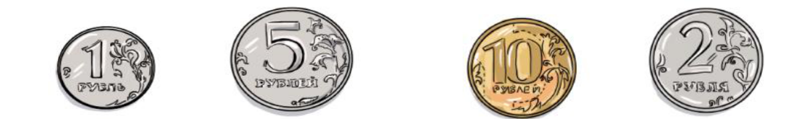

1)

2)

…

…

1 руб. и 5 руб.;

10 руб. и 2 руб.;
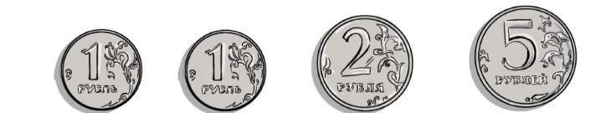

3)

…
1 руб. + 1 руб. + 2 руб. и 5 руб.;
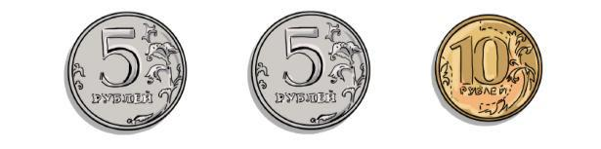

4)

…

5 руб. + 5 руб. и 10 руб.
Ответ:1)1<5;2)10>2;3)1+1+2<5;4)5+5=10.

Вопросы для обсуждения:
- Зачем человеку деньги?

- Можно ли без них обойтись (и почему нельзя)?
- Какие ещё бывают деньги?

Задача 1.2.

1-й класс. Работа с текстовыми задачами. Задачи, содержащие отношения «больше (меньше) на…».

Карандаш стоит 9 рублей, а ластик – 5 рублей. На сколько рублей карандаш дороже ластика?
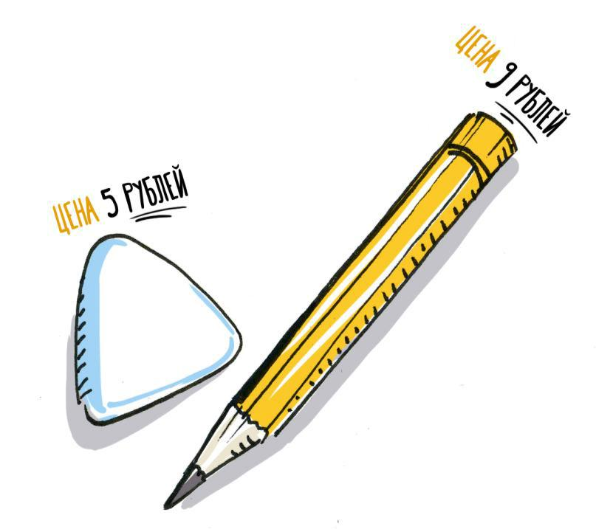

Решение
Карандаш дороже ластика на:
9–5=4(руб.)

Ответ: на 4 руб.

Вопросы для обсуждения:
- Знаешь ли ты, сколько стоят твои карандаш и ластик?

- Поинтересуйся у родителей и уточни, насколько они дороже или дешевле?

Задача 1.3.

1-й класс. Работа с информацией. Сбор и представление инфор-мации, связанной со счётом (пересчётом), измерением величин.

Рассмотри рисунок. 1) Сосчитай, сколько монет. 2) Какова сумма всех представленных на рисунке монет?

Ответ: 1) всего 4 монеты; 2) всего 18 руб.

Вопросы для обсуждения:
- Почему общее количество монеток меньше суммы рублей?

- На что можно потратить эту сумму?

Задача 1.4.

1-й класс. Числа и величины. Сравнение и упорядочение однород-ных величин.

- одном рубле 100 копеек. Составь и запиши равенства, ответив на вопросы, сколько копеек:

1) в 2 руб.;
2) в 3 руб.;
3) в 5 руб.;

4) в 7 руб.?

Ответ: 1) 2 руб. = 200 коп.; 2) 3 руб. = 300 коп.; 3) 5 руб. = 500 коп.;

- 7 руб. = 700 коп.

Вопросы для обсуждения:

- Как ты можешь объяснить пословицу: «Без копейки рубля не бывает»?

- Какого человека называют экономным?

Задача 1.5.

1-й класс. Работа с информацией. Составление конечной после-довательности (цепочки) предметов.

Определи верную последовательность появления различных де-нег в истории человечества:
- Бумажные деньги, монеты, безналичные деньги.

- Монеты, бумажные деньги, безналичные деньги.
- Безналичные деньги, монеты, бумажные деньги.
- Бумажные деньги, безналичные деньги, монеты.

Ответ: 2. Монеты, бумажные деньги, безналичные деньги.

Вопросы для обсуждения:
- Почему появились деньги?

- Удобно ли пользоваться безналичными деньгами и почему?

Задача 1.6.

2-й класс. Числа и величины. Соотношения между единицами из-мерения однородных величин.

Денежная единица «евро» является валютой 19 стран, входящих в Европейский союз. Жители этих стран используют «евро» для поку-пок. Составь и запиши равенства для размена:

- Банкноту номиналом 500 евро нужно разменять банкнотами номиналом 100 евро.

- Банкноту номиналом 200 евро нужно разменять банкнотами номиналом 50 евро.

Ответ: 1) 500 = 100 + 100 + 100 + 100 + 100; 2) 200 = 50 + 50 + 50 + + 50.

Вопросы для обсуждения:

- Что такое евро?
- Каким значком обозначается евро при записи?

